Interferenciák

2.4 GHz
Napjainkban a Wifi, a Bluetooth/BLE és a Zigbee protokol is a 2.4 GHz-es tartományt használja. Erről mesél a következő 3 ábra:
- https://www.researchgate.net/figure/BR-EDR-BLE-IEEE-802154-and-IEEE-80211-sharing-24-GHz-frequency-band_fig14_328843842 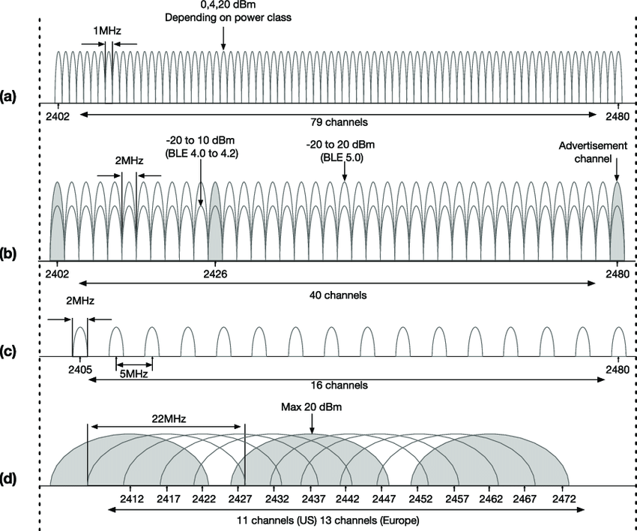
  - (a) BR/EDR (Bluetooth Basic Rate / Enhanced Data Rate)
  - (b) BLE (Bluetooth Low Energy)
  - (c) IEEE 802.15.4 (Zigbee)
  - (d) IEEE 802.11 (Wifi)
GHz
- https://www.researchgate.net/figure/Spectra-of-multiple-wireless-technologies-in-the-24-GHz-ISM-band-The-colors-indicate_fig4_326598630 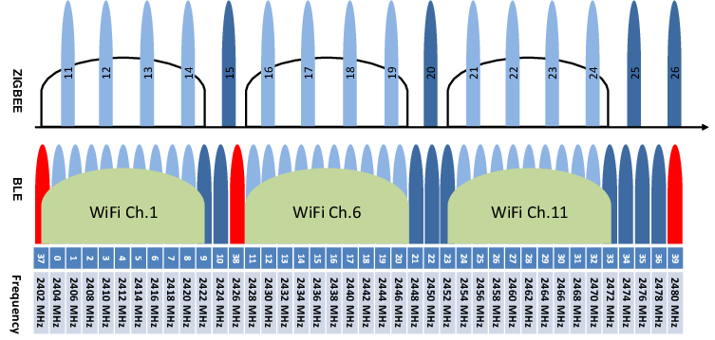
GHz
  - light-green for WiFi bands
  - red for BLE's advertising channels 37, 38 and 39
  - light-blue for BLE's and ZigBee's data channels which overlap with WiFi channels
  - and dark-blue for BLE's and ZigBee's data channels which do not overlap with WiFi channels (and are free from WiFi interferences).
- https://www.metageek.com/training/resources/zigbee-wifi-coexistence.html 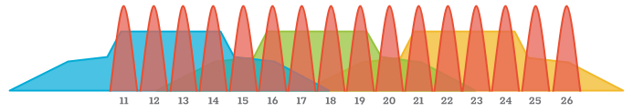
  - The 20 MHz „square” section that contains the data subcarriers
  - Sideband lobes on each side, which are a normal side effect
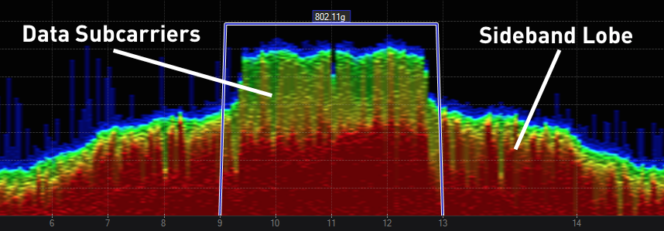
Sok Zigbee kütyü a 11-es csatornát részesíti előnyben / csak azon képes kommunikálni...
Így az esetleges interferencia minimalizálása érdekében érdemes a 2.4 GHz-es WiFi-t:
- 20 MHz-es sávszélességgel
- 6-os, vagy afölötti csatornára állítani.

